МИНИСТЕРСТВО ЦИФРОВОГО РАЗВИТИЯ, СВЯЗИ И МАССОВЫХ КОММУНИКАЦИЙ РОССИЙСКОЙ ФЕДЕРАЦИИ

ФЕДЕРАЛЬНОЕ ГОСУДАРСТВЕННОЕ БЮДЖЕТНОЕ ОБРАЗОВАТЕЛЬНОЕ УЧРЕЖДЕНИЕ ВЫСШЕГО ОБРАЗОВАНИЯ
«САНКТ-ПЕТЕРБУРГСКИЙ ГОСУДАРСТВЕННЫЙ УНИВЕРСИТЕТ ТЕЛЕКОММУНИКАЦИЙ ИМ. ПРОФ. М.А. БОНЧ-БРУЕВИЧА»
(СПбГУТ)

Лабораторная работа №3
по курсу
«Логическое и функциональное программирование»

Выполнил:
студент группы ИКПИ-11
Дунаев В.Е.

Принял:
доцент кафедры ПИиВТ
Ерофеев С.А.

Санкт-Петербург
2023 г.
Цель работы
Разработать программу на языке Turbo Prolog, терпиливой сортировки числел, считанных из файла.
Описание алгоритма
Сначала проверяем наличие файла, открываем его для записи. Считываем список чисел, проверяем на пустоту, после передаем в предикат toStack.
Он преобразует исходный список в массив кучек по следующему правилу: для того чтобы положить элемент в стопку, требуется выполнение условия — новый элемент меньше элемента, лежащего на вершине стопки; либо создадим новую стопку справа и сделаем наш элемент её вершиной. Используем жадную стратегию: каждый элемент кладётся в самую левую стопку из возможных, если же таковой нет, справа от существующих стопок создаётся новая.
Для получения отсортированного массива в цикле выбираем из всех вершин стопок наименьшую, извлекаем её и пишем в массив, до исчерпания всех вершин.
В конце выводится отсортированный список и закрывается файл.
Используемые предикаты
sort() - основной предикат, начинает считывание, сортировку и вывод
min(list_lists, x) — ищет минимальную веришну
replace(list_lists,list,list,list_lists) — замещает первую найденную стопку на другую
remove(list,list_lists,list_lists) — удаляет первый подходящий элемент
emptyFile(list) — проверка на пустой файл
readList(list) — читает список из файла
writeList(list) — выводит список
writeStack(list_lists) — выводит список стопок
toStack(list, list_lists) — раскладывает список на стопки
result(list_lists, list) — из стопок получает отсортированный список
pushToPile(x, list, list) — кладет число в подходящую стопку
findLessX(x, list_lists, list) — ищет стопку в которую можно положить число
pushX(x, list_lists, list_lists) — распределяет число нужную стопку
popX(x,list_lists, list_lists) — забирает число с вершины стопок
findX(x, list, list_lists) — ищет первую стопку с x на вершине
Тестирование
1) Числа : [7 8.2 4 33 1 2 3 4 7 2)Числа: [1 2 3 4 5]
8.2 4 33 1 2 3 4 8882.132 24 23
1 23 1 7 82 8 0.34]
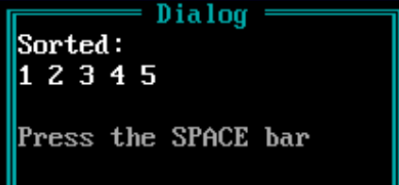
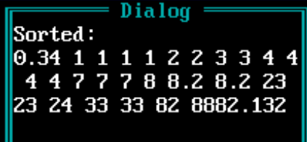
3) В файле посторонние символы 4)Числа: [1]
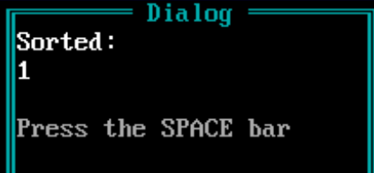
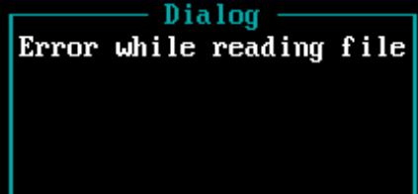
5) Числа: [] 6) Без файла
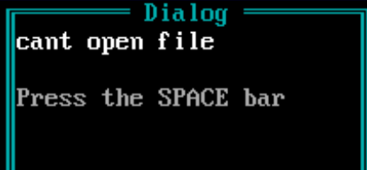
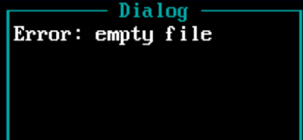
Выводы
В ходе проведенной лабораторной работы я разработал программу на языке Turbo Prolog терпеливой сортировки чисел считанный из файла. Было проведено тестирование отдельных предикатов и всей программы в целом. Программа полностью удовлетворяет заданным требованиям.

Исходный код программы
THREE.PRO:
domains
x = real
list = real*
list_lists = list*
file = text_file
predicates
sort()
min(list_lists, x)
min(list_lists, x, x)
replace(list_lists,list,list,list_lists)
remove(list,list_lists,list_lists)
remove(x,list,list)
emptyFile(list)
readList(list)
writeList(list)
writeStack(list_lists)
toStack(list, list_lists)
toStack(list, list_lists, list_lists)
result(list_lists, list)
result(x, list_lists, list)
pushToPile(x, list, list)
findLessX(x, list_lists, list)
pushX(x, list_lists, list_lists)
popX(x,list_lists, list_lists)
findX(x, list, list_lists)
clauses
replace([], _, NewValue, [NewValue]):-!.
replace([OldValue|Tail], OldValue, NewValue, [NewValue|Tail]).
replace([Head|Tail], OldValue, NewValue, [Head|ReplacedTail]):-
replace(Tail, OldValue, NewValue, ReplacedTail).
remove(_,[],[]).
remove(Head,[Head|Tail],Tail) :- !.
remove(X,[Head|Tail],[Head|Tail2]) :- remove(X,Tail,Tail2).
min([[Head|_]|Tail], Min) :-
min(Tail, Head, Min).
min([], Min, Min).
min([[Head|_]|Tail], Old, Min) :-
Old < Head, min(Tail, Old, Min);
Old >= Head, min(Tail, Head, Min).
emptyFile(List) :-
not(List = []);
write("Error: empty file"),nl,exit.
readList([Head|Tail]):-
readreal(Head),
readList(Tail);
readchar(_),
write("Error while reading file"), exit.
readList([]).
writeList([]):-nl,!.
writeList([Head|Tail]):-
write(Head), write(" "), writeList(Tail).
writeStack([]):-nl,!.
writeStack([Head|Tail]):-
writeList(Head), writeStack(Tail).
popX(X,NewStack, Stack) :-
findX(X,Pile, Stack),
remove(X, Pile, NewPile),
not(NewPile = []), replace(Stack, Pile, NewPile, NewStack),!;
findX(X,Pile, Stack),
remove(Pile, Stack, NewStack),!.
findX(X,Pile, [[Head|T]|Tail]) :-
X = Head, Pile = [Head|T],!;
findX(X, Pile, Tail).
result(Stack, List) :-
min(Stack, Min),
result(Min, Stack, List).
result(Min, Stack, [ResHead|ResTail]) :-
popX(Min, NewStack, Stack),
not(NewStack = []),
ResHead = Min,
min(NewStack, NewMin),
result(NewMin, NewStack, ResTail);
ResHead = Min,
result(_,[],[]).
result(_,[],[]):-!.
findLessX(X, [ [Head|T] | Tail], Pile) :-
X <= Head, Pile = [Head|T],!;
findLessX(X, Tail, Pile).
findLessX(_, [], []):-!.
pushX(X, Stack, NewStack) :-
findLessX(X, Stack, OldPile),
pushToPile(X, OldPile, NewPile),
replace(Stack, OldPile, NewPile, NewStack).
toStack(List, NewStack):-
toStack(List,[],NewStack).
toStack([Head|Tail], Stack, NewStack) :-
pushX(Head, Stack, NS),
toStack(Tail,NS,NewStack).
toStack([],NewStack, NewStack).
pushToPile(X, [Head|Tail], List) :-
X > Head, List = [];
X <= Head, List = [X|[Head|Tail]].
pushToPile(X, [], [X]).
sort() :-
clearwindow,
existfile("C:/LABS/L3/num.txt"),!,
openread(text_file, "C:/LABS/L3/num.txt"),
readdevice(text_file),
readList(List),
emptyFile(List),
writeList(List),
toStack(List,Stack),
%writeStack(Stack),
result(Stack, Res),
write("Sorted:"),nl,
writeList(Res),
closefile(text_file);
write("cant open file"),nl.
goal
sort.

